昆明市第一中学附属西山区山海实验学校简介
一、学校总览：
昆明市第一中学附属西山区山海实验学校由西山区人民政府与昆明市第一中学联合举办，性质为九年一贯制公办学校，办学规模54个班。学校位于西山区滇池西岸春雨路旁，学校紧邻山海美术馆、翠峰森林公园、赛马场森林公园，环山面海，风光秀丽。学校占地58858.7平米，建筑面积41565平米，绿地面积17657平米，绿地率大于30%。
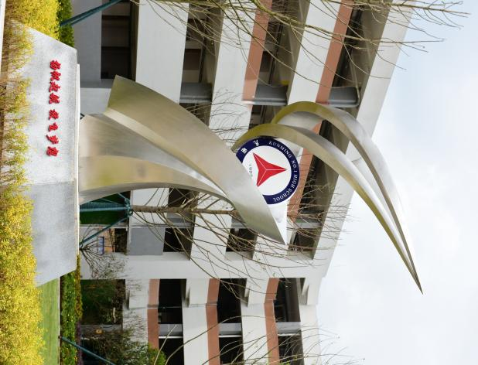
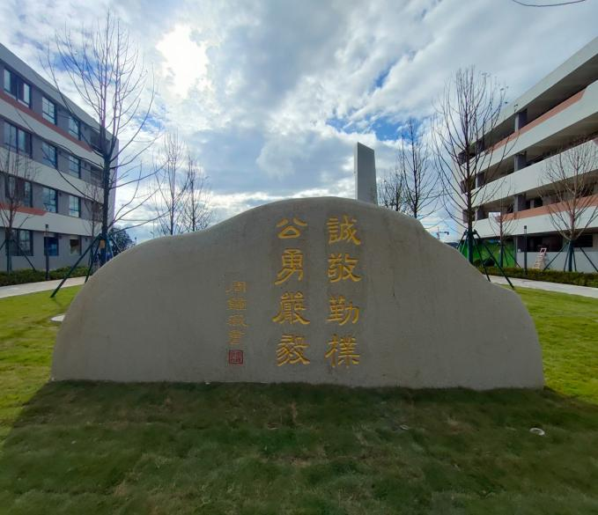
昆明市第一中学附属山海实验学校是一所高起点规划设计，高标准建设，现代感十足的现代化学校。学校办学条件一流，校内体育馆、报告厅、标准足球场、学生餐厅、学生宿舍、理化生实验室、音美教室、劳动和科技教室、计算机教室等设施一应俱全。依托昆明市第一中学品牌优势、管理模式、办学经验，传承昆一中优良的校风、教风、学风和办学理念；不断改革创新运行机制、管理模式，昆明市第一中学附属西山区山海实验学校三年内将创建发展为现代化、创新性、高质量的昆明市品牌学校。
二、学校管理:
学校将承袭昆一中办学精神，传承昆华园百年历史和人文风貌，融合昆一中诚敬勤朴、公勇严毅的气脉与西山区海纳百川的山海胸襟，做“尊重每一个学生”的教育，因材施教，全面育人，培养卓越的人。
学校指导专家团队：由昆一中组建一流专家团队，全面指导学校制度文化、育人课程体系和教师团队的建设。
学校管理团队：由昆一中选派优秀校长和西山区教体局联合组建管理团队，全面负责学校的教育教学管理，确保办学质量。借鉴昆一中成熟的管理经验，在教学管理、德育教育等方面与昆一中西山学校、昆一中附小资源共享，评价统一，教学同步，教研同步，信息互通，依托昆一中教育集团实现高水平发展。
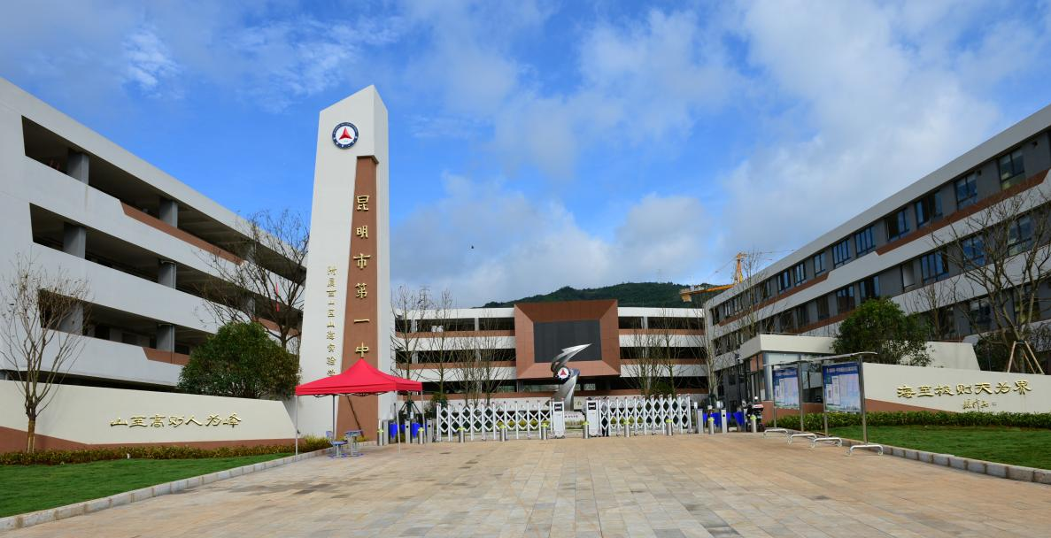
三、教师队伍：
由昆明市第一中学和西山区教体局共同组建教师团队，面向全国公开招聘或选调，在昆一中和昆一中西山学校做岗前培训，经考核合格后上岗。教师将与昆一中、昆一中西山学校名师结对互助，共同成长为师德高尚、专业扎实的优秀教师。
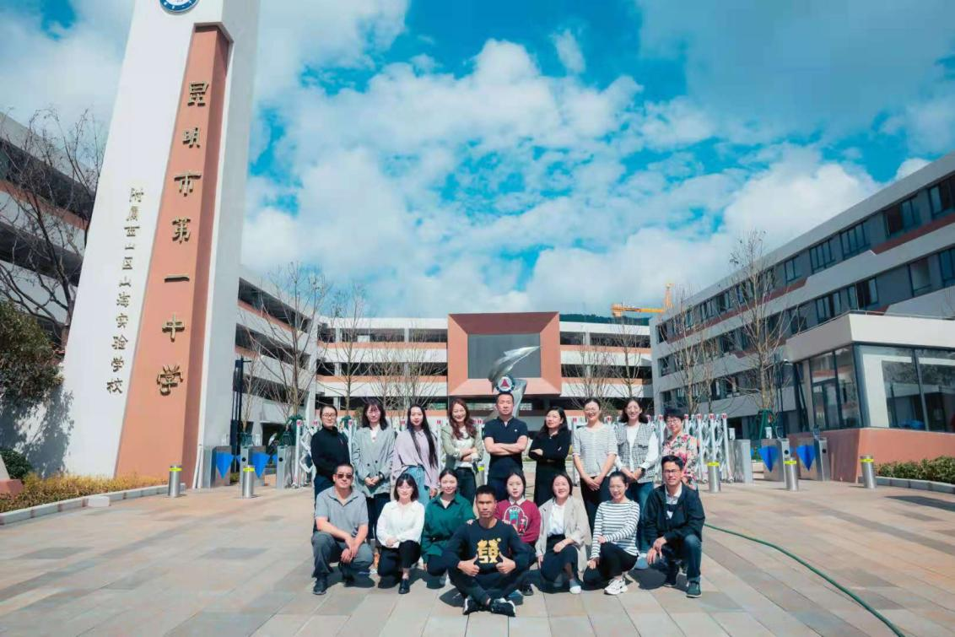

四、学校文化:
学校高度重视文化建设和特色创建，将在传承昆一中百年文化的基础上创新发展，并在教育实践中培育、渗透，让师生成为有“山至高则人为峰，海至极则天为界”的胸怀、气概的山海人。
校训：诚敬勤朴，公勇严毅
校风：守正出新，和合共生
教风：博学笃行，敬业乐群
学风：志存高远，乐学善思
培养目标：把立德、树人作为教育的根本任务，坚持五育并举，运用切实有效的教育策略和教育方法，把学生培养成为“爱国爱家、身心健康、阳光自信、自立自强、文明有礼、情趣高雅、善于学习”的优秀学生。
教师发展目标为：做有理想信念、有道德情操、有扎实知识、有仁爱之心的好老师。
办学理念：包容开放，知行合一，激发潜能，传承发展。

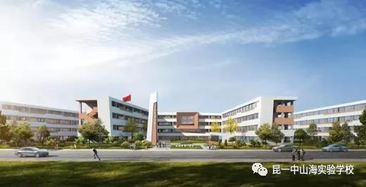

五、办学特色
（一）细化教学常规，铸就昆一中附属山海实验学校独特的课堂文化：
1、构建“课堂的第一阶段建在教师书桌上”理念。
2、以评价改革引导教师因材进行作业分层设计，做到减量增质高效。
3、加强“互联网+教育”课程体系的构建，关注国家科技发展前沿，建设“智慧校园”，培养有眼见有视野的创新型学生。
（二）重视特色建设，五育并举，铸就昆一中附属山海实验学校的特色文化：
1、搭建阳光活力的体育平台，致力于“终生运动山海人”的培养。
2、重视艺术教育，以美育人。
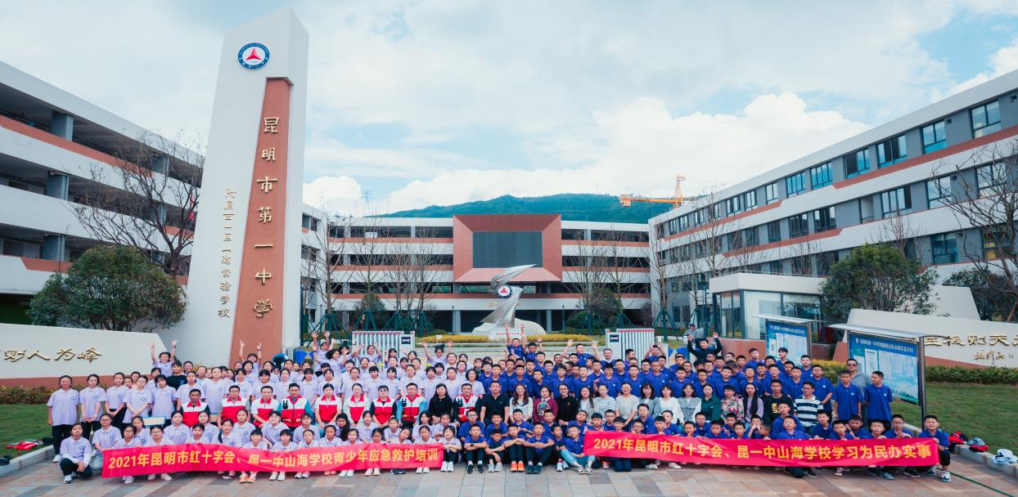

学校地址：昆明市西山区马街街道白沙路111号
学校微信：kmsdyzxshsyxx
学校邮编：650100

